270716

МЕХАНИЧЕСКИЕ ТЕЛЕЖКИ
серия GСT/GCL
РУКОВОДСТВО ПО ЭКСПЛУАТАЦИИ
(ПАСПОРТ)

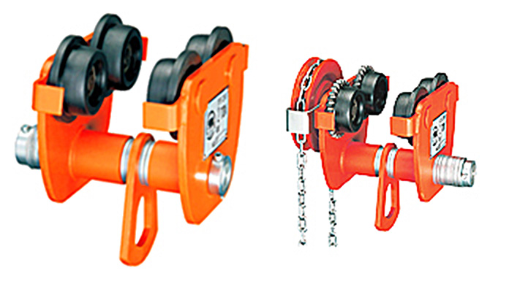

- НАЗНАЧЕНИЕ ТЕЛЕЖКИ РУЧНОЙ МЕХАНИЧЕСКОЙ

Механические тележки используются для перемещения тали вдоль монорельса в производственных помещениях или на открытом воздухе. Механическая приводная тележка управляется ручной тягой цепи, обычная тележка – путем приложения силы к поднятому грузу, передвигаемому вдоль монорельса. Тележки прицепляются на монорельс верхней транспортировочной системы, идущей по прямой или изогнутой линии. Данное изделие незаменимо в местах, где нет доступа к электропитанию.
2. ТЕХНИЧЕСКИЕ ХАРАКТЕРИСТИКИ ТЕЛЕЖЕК
Механические приводные тележки GCL
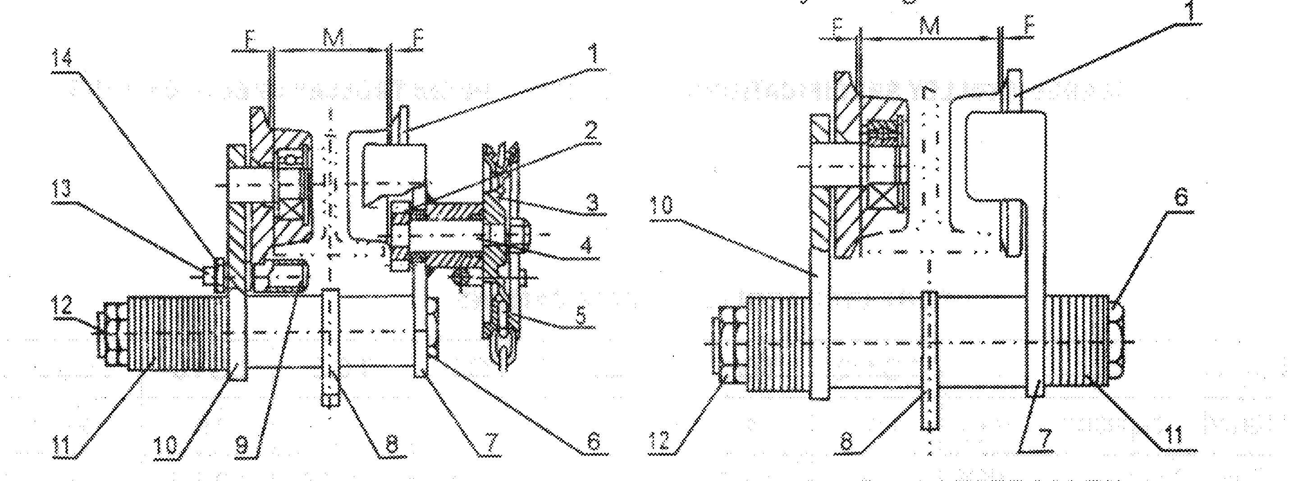

Рис.1 Тележка GCL

Рис.1 Тележка GCL

Механические тележки GCT
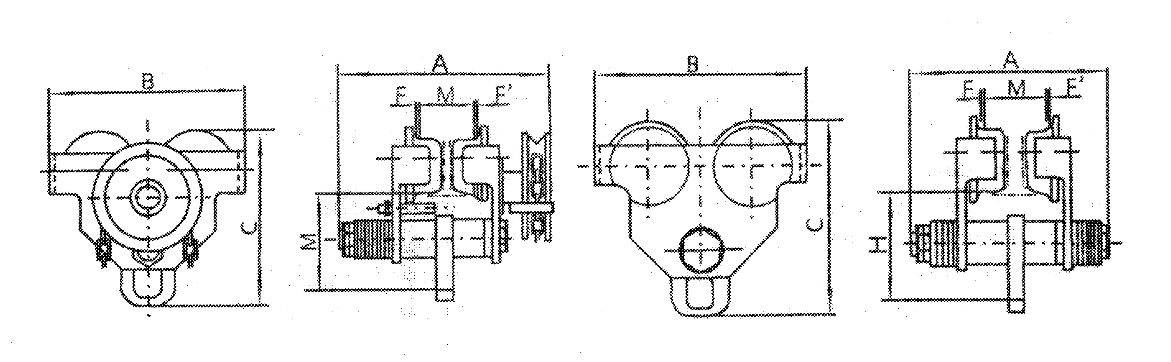

Рис.2 Тележка GCT
Механические приводные тележки GCL
Модель |  | GCL1 |  |  |  | GCL2 |  |  |  | GCL3 |  |  |  | GCL5 |  |  |  | GCL10 |  |  |  | GCL20
Высота подъема, м |  | 3 | 6 | 9 | 12 | 3 | 6 | 9 | 12 | 3 | 6 | 9 | 12 | 3 | 6 | 9 | 12 | 3 | 6 | 9 | 12 | 3 | 6 | 9 | 12
Номинальная грузоподъемность, т |  | 1,0 |  |  |  | 2,0 |  |  |  | 3,0 |  |  |  | 5,0 |  |  |  | 10,0 |  |  |  | 20,0
Испытательная нагрузка, кН |  | 14,7 |  |  |  | 29,4 |  |  |  | 44,1 |  |  |  | 61,25 |  |  |  | 122,5 |  |  |  | 245
Высота хода, м |  | 2,5 |  |  |  | 3 |  |  |  | 3 |  |  |  | 3 |  |  |  | 3 |  |  |  | 3
Натяжение цепи для полного поднятия груза, H |  | 60 |  |  |  | 60 |  |  |  | 60 |  |  |  | 60 |  |  |  | 60 |  |  |  | 60
Мин. радиус изгиба, м |  | 1,0 |  |  |  | 1,1 |  |  |  | 1,3 |  |  |  | 1,4 |  |  |  | 2,0 |  |  |  | 3,0
Размеры, мм | A | 205 |  |  |  | 244 |  |  |  | 244 |  |  |  | 402 |  |  |  | 300 |  |  |  | 600
Размеры, мм | B | 205 |  |  |  | 240 |  |  |  | 282 |  |  |  | 327 |  |  |  | 365 |  |  |  | 555
Размеры, мм | C | 185 |  |  |  | 243 |  |  |  | 321 |  |  |  | 393 |  |  |  | 415 |  |  |  | 489
Размеры, мм | H | 100 |  |  |  | 133 |  |  |  | 179 |  |  |  | 220 |  |  |  | 225 |  |  |  | 227
Размеры, мм | F (F’) | 3 |  |  |  | 3 |  |  |  | 3 |  |  |  | 3 |  |  |  | 3 |  |  |  | 3
Рекомендуемая двутавровая балка, мм |  | 80-115 |  |  |  | 88-135 |  |  |  | 110-145 |  |  |  | 116-170 |  |  |  | 155-185 |  |  |  | 155-195
Вес нетто, кг |  | 9 | 11 | 13 | 15 | 16 | 18 | 20 | 22 | 19 | 21 | 23 | 25 | 36 | 38 | 40 | 42 | 43 | 45 | 47 | 49 | 51 | 53 | 55 | 57
Доп. груз на метр доп. подъема |  | 1 |  |  |  | 1 |  |  |  | 1 |  |  |  | 1 |  |  |  | 1 |  |  |  | 2
Размеры упаковки (ДxШxВ), см |  | 28х25х17 |  |  |  | 32х28х19 |  |  |  | 37х33х22 |  |  |  | 38х37х27 |  |  |  | 51х49х44 |  |  |  | 90х58х63

Механические тележки GCT
Модель |  | GCT05 | GCT1
Номинальная грузоподъемность, т |  | 0,5 | 1,0
Испытательная нагрузка, кН |  | 7.4 | 14.7
Мин. радиус изгиба, м |  | 0.9 | 1
Размеры, мм | A | 182 | 185
Размеры, мм | B | 196 | 205
Размеры, мм | C | 170 | 185
Размеры, мм | H | 80 | 100
Размеры, мм | F (F’) | 3
Рекомендуемая двутавровая балка, мм |  | 68-94 | 80-100
Вес нетто (кг) |  | 4.3 | 7.7
Вес брутто (кг) |  | 4.8 | 8.5
Размеры упаковки (ДxШxВ), см |  | 22Х17Х6 | 26Х20Х7

Дата продажи: М.П.: Кол-во: шт

3. УСТРОЙСТВО И ПРИНЦИП РАБОТЫ
3.1. Механическая тележка (см. Рис.1) состоит из левой пластины (10), правой пластины (7), подвесного пальца (6), подвесной пластины (8), маховика ручной подачи (3), вала (4) и др. Обычная тележка (см. Рис. 2) состоит из левой пластины (10), правой пластины (7), подвесного пальца (6), подвесной пластины (8) и др. Колеса (1) установлены на левой и правой пластинах. Подвесной палец, проходящий через левую и правую пластины и подвесную пластину, на которой подвешены лебедки, замкнут гайками (12).
3.2. Механическая приводная тележка передвигается с помощью ручной тяги за цепь (5), вращающей маховик (3) вращение от которого передается с помощью вала (4) на передвижные колеса (1), осуществляющие перемещение тележки по двутавровой балке.
3.3. В зависимости от ширины двутавровых балок, расстояние между колесом и кромками может быть отрегулировано посредством наложения регулировочных шайб (1) на внутренней и внешней сторонах пластины.
4. ПОДГОТОВКА ТЕЛЕЖКИ К РАБОТЕ И ПОРЯДОК РАБОТЫ
4.1. Распакуйте тележку. Удалите лишнюю смазку с тяговой грузовой цепи.
4.2. Подвесьте тележку к балке и проведите техническое освидетельствование с целью установления соответствия документации на тележку и ее исправного состояния.
4.3. Проверьте работу тележки вхолостую, перемещая на небольшое расстояние по монорельсу
4.5. Перед началом работы убедитесь, что тележка надежно подвешена.
4.6. Производите перемещение тележки с грузом на небольшое расстояние. После этого остановитесь для проверки правильности строповки груза и исправности конструкции тележки.
4.7. Убедившись, что все в исправности, продолжайте перемещение груза.
4.8. Передвижение должно осуществляться плавно, без рывков.
5. ТЕХНИЧЕСКОЕ ОБСЛУЖИВАНИЕ И ПРАВИЛА ХРАНЕНИЯ
5.1. Техническое обслуживание заключается во внешнем осмотре тележки и смазке.
5.2. При внешнем осмотре обратить внимание на состояние беговой цепи, грузовых колес, редуктора, отсутствие повреждений зуба.
5.3. При износе цепи и колес произведите их браковку.
5.4. Удаляйте загрязнения с тележки после завершения работы.
5.5. Протирайте все части тележки керосином и регулярно смазывайте передаточные механизмы и подшипники густой смазкой, следите чтобы эти части всегда были смазаны.
5.6. Тележка до эксплуатации должна храниться в упакованном виде в тарном ящике в закрытом помещении или под навесом.
6. ГАРАНТИЙНЫЕ ОБЯЗАТЕЛЬСТВА
6.1. Тележка соответствует паспортным данным при соблюдении потребителем условий эксплуатации, транспортирования и хранения.
6.2. Гарантийный срок устанавливается 12 месяцев со дня продажи конечному потребителю, но не более 30 месяцев со дня изготовления.
6.3. Гарантия не распространяется на повреждения, возникшие в результате естественного износа, плохого ухода, неправильного использования или небрежного обращения, а так же являющиеся следствием несанкционированного вмешательства в устройство изделия лиц, не имеющих специального разрешения на проведение ремонта.
6.4. В целях определения причин отказа и/или характера повреждений изделия производится техническая экспертиза сроком 10 рабочих дней. По результатам экспертизы принимается решение о замене/ремонте изделия. При этом изделие принимается на экспертизу только при наличии паспорта с отметкой о дате продажи и штампом организации-продавца.
6.5. Срок консервации - 3 года.
7. МЕРЫ ПРЕДОСТОРОЖНОСТИ
7.1. Категорически воспрещается превышение нагрузки и использование тележки для перемещения людей.
7.2. Категорически воспрещается проходить или работать под грузом при его подъеме. Запрещается выравнивание груза и поправка грузозахватных приспособлений на весу. Запрещается работа с оттянутым грузом.
7.3. Немедленно остановите работу, если цепь не тянется или сила тяги цепи превышает показатель при нормальной эксплуатации.
7.4. Не тяните цепь под углом к пластине маховика ручной подачи, чтобы не допустить спутывания цепи. Запрещается подтаскивание груза по земле или полу.
7.5. Подшипник и шестерню следует регулярно смазывать, а также регулярно проверять, затянуты ли болты и гайки.
7.6. После окончания работы или в перерыве груз не должен оставаться в подвешенном состоянии.
7.7. Запрещается проводить ремонт механизма при подвешенном грузе.

